02-133 МКМ-2 мусоровоз боковой загрузки емк. 9.5 м3 задней самосвальной выгрузки с манипулятором гп 0.5 тн на шасси ЗиЛ-494560/433362 4х2, коэф. упл. 2-3, мест 3, полный вес 11.2 тн, ЗиЛ-508.10 150 лс, 90 км/час, РАРЗ г. Ряжск, с конца 1990-х г.
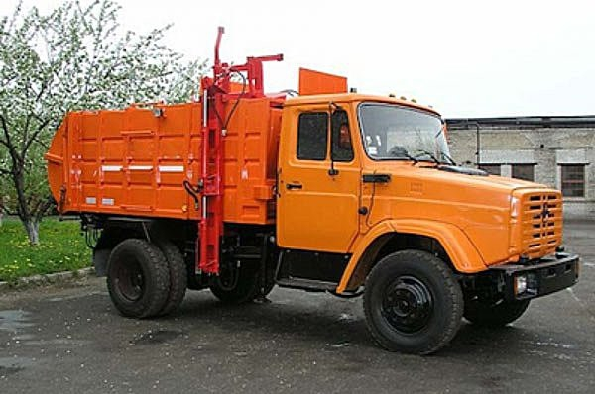

Мусоровоз малотоннажный с манипулятором МКМ-2 производства Ряжского авторемонтного завода (ОАО РАРЗ), на шасси ЗиЛ-494560 или ЗиЛ-433362 представляет собой спецавтомобиль с надстройкой для сбора бытового мусора, собираемого в стандартных контейнерах, уплотнения, транспортировки и выгрузки отходов на специальных полигонах. Эти мусоровозы также могут использоваться вместе с транспортными спецмашинами для перегрузки мусора в двухэтапной системе вывоза ТБО. За счет отличной маневренности такие машины нашли широкое применение среди коммунальных служб: техника обслуживает частные сектора, места массового отдыха, строительные организации, придомовые территории многоквартирных домов, а также районы, не имеющие стационарных мусоросборочных площадок.
Конструкция мусоровоза предусматривает разгрузку с помощью выталкивающей плиты либо самосвальным способом. Механизм подъема кузова мусоровоза имеет два гидроцилиндра двухстороннего действия. Помимо большого угла наклона кузова, этот механизм обеспечивает высокую устойчивость, благодаря креплению на 4-х шарнирах.
Загрузка кузова боковая. Захват контейнеров (стандартных и евро), их подъем и разгрузка в кузов мусоровоза производятся специальным гидравлическим манипулятором с комбинированным захватом. Толкающая плита работает как в автоматическом и полуавтоматическом, так и в ручном режимах. Управление манипулятором осуществляется оператором с земли.

Технические характеристики мусоровоза РАРЗ МКМ-2 на шасси ЗиЛ-433362
Колесная формула |  | 4х2
Базовое шасси |  | ЗиЛ-433362
Колесная база мм |  | 3800
Вместимость кузова, м³ |  | 9,5
Масса спецоборудования, кг |  | 2400
Масса мусоровоза полная кг |  | 11200
Масса вывозимого груза, кг |  | 4350/5200
Масса мусоровоза снаряженная кг |  | 5850
Количество загружаемых контейнеров объемом 0,75 куб. м |  | до 32
Коэффициент уплотнения мусора |  | 2 ∼ 3
Грузоподъемность манипулятора, кг |  | 500/700
Усилие прессования |  | 14500 кгс
Давление в гидросистеме, МПа |  | 18,0
Габаритные размеры, мм | длина | 7200
 | ширина | 2422
 | высота | 3300

Двигатель мусоровоза МКМ-2 на шасси ЗиЛ-433362
Модель двигателя | ЗиЛ-508.10
Тип двигателя | бензиновый карбюраторный
Рабочий объем, л | 6,0
Степень сжатия | 7,1
Мощность, л.с. (кВт) | 150 (110) при 3200 мин.⁻¹
Крутящий момент, кгс·м (Н·м) | 41 (402) при 1800-2000 мин.⁻¹

Мусоровозы средние
Характеристики | Марки мусоровозов
 | МКМ-2 | КО-440-3 | КО-440-4 | КО-431
Базовое шасси | ЗиЛ-433362 | ЗиЛ-433362 | ЗиЛ-433362 | ЗиЛ-433362
Вместимость кузова, м3 | 9,5 | 10,0 | 10,0 | 10,0
Масса загружаемых отходов, кг | 4350 | 4300 | 4300 | 4980
Грузоподъемность манипулятора, кг | 700 | 500 | 500 | 500
Масса спецоборудования, кг | 2400 | 2600 | 2600 | 2045
Масса полная, кг | 11000 | 11000 | 11000 | 11000

